【例4-43】view函数举例
>>peaks;
>>az = 0;el = 90;
>>view(az, el)
图形结果为图4-43。
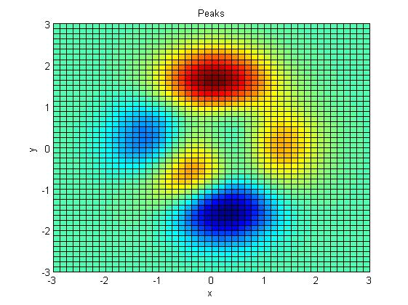
图4-43 view函数举例

